**Промежуточная аттестация по русскому языку. 10 класс.**

**2023-2024 учебный год.**

**Сочинение по прочитанному тексту**

**Задание № 27**

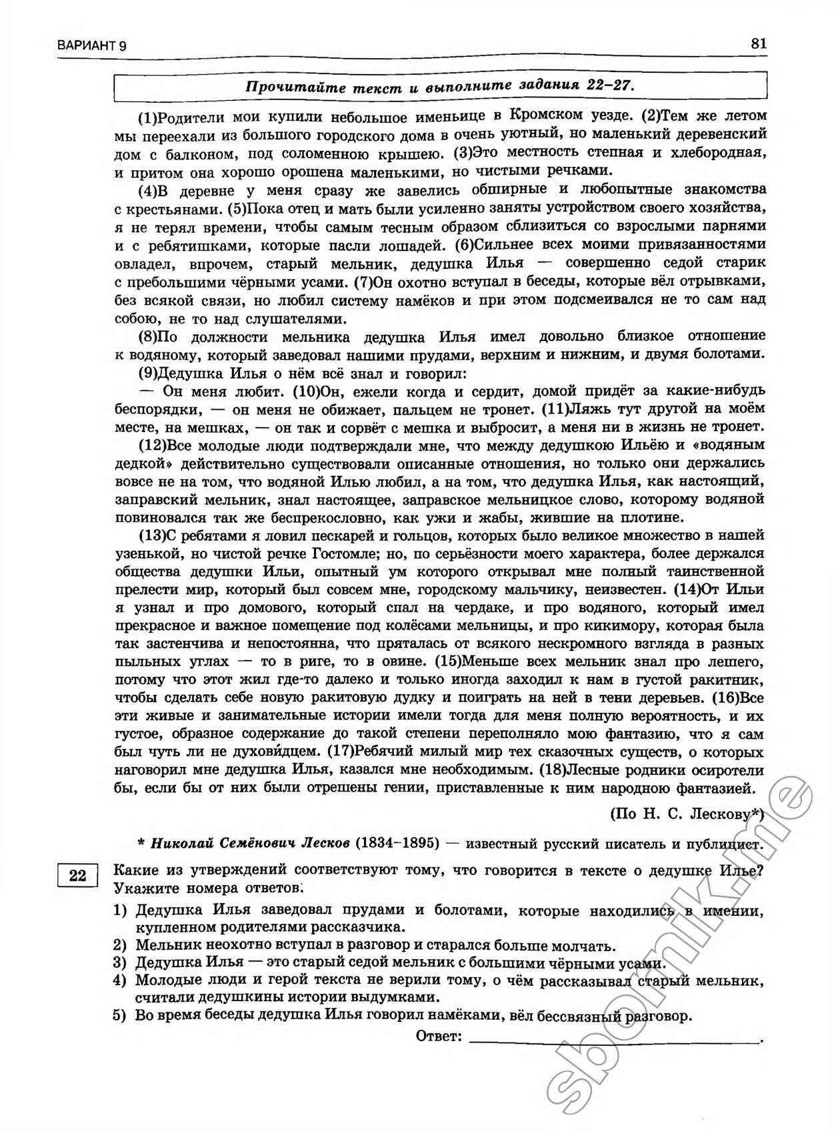

**Демонстрационный вариант**

